Tvätt till Elis Textil Service AB

Hitta i dokumentet

Vanlig tvätt
Smittförande tvätt
Tvättsäckar
Uppdaterat från föregående version

Observera att basala hygienrutiner alltid skall tillämpas vid tvätthantering.

Vanlig tvätt
Lägg smutstvätten (även den våta) plagg för plagg direkt i tvättsäcken.
Förslut säcken och sänd den som vanlig tvätt. Lägg aldrig tvätten på golvet.

Smittförande tvätt
Smutstvätt från patient med:
- Löss och skabb
- Tvätt som är betydligt nedsmutsad med kroppsvätskor, t.ex. blod, urin, faeces, sårsekret, kräkningar etc.

Lägg smutstvätt, försiktigt utan att skaka den, i upplösbar plastsäck inne i isoleringsrummet/enheten. Fyll inte säcken till mer än 2/3. Förslut säcken med befintligt knytband. Placera den upplösbara plastsäcken i en röd plastsäck. Högst två upplösbara plastsäckar placeras i varje röd plastsäck. Förslut plastsäcken. Märk den röda plastsäcken med vit etikett ”RISKTVÄTT”. Ange vårdinrättningens och avdelningens namn samt datum. Röda säckar med innersäck av upplösbar plast får inte kastas i nedkast. Hämtas av transportpersonal.

OBS! Kontrollera att inga vassa föremål såsom saxar, kanyler med mera följer med smutstvätten till tvätteriet. Sorteringspersonalen på tvätteriet kan i annat fall utsättas för stora risker.

Tvättsäckar

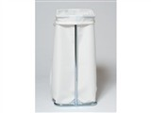 | Cirkulationstvätt  Exempelvis lakan, handdukar och patientkläder
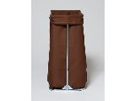 | Vita Personalkläder
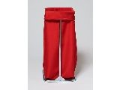 | Operationsplagg (blå,microfiber) Ambulansplagg
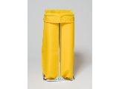 | Vårdcentraler  Uppmärkta plagg som tillhör kund.
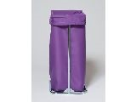 | Allergitvätt
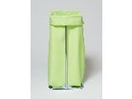 | Chippade specialartiklar.
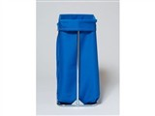 | Tandläkare
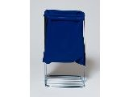 | Reklamationer (liten blå säck)
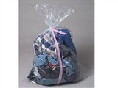 | Genomskinlig säck för kundgods, Inlämningslista skall medfölja i säcken
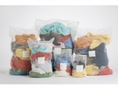 | Nätpåse, öppnas inte vid tvätt
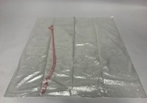 | Vattenlöslig säck för risktvätt.
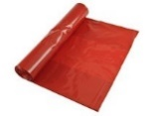 | Vattenlösliga säckar placeras i denna.-  Två vattenlösliga säckar får plats.

Uppdaterat från föregående version

2023-07-04 Redaktionell uppdatering

